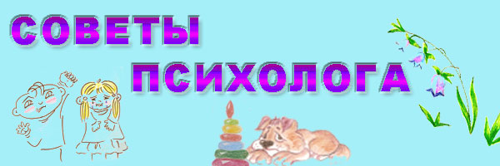
Для вас, родители!

Многим родителям тяжело даётся воспитание своих непослушных чад. Порой агрессия и жестокость детей настолько сильная, что пугает родителей, и они либо опускают руки, либо начинают отвечать детям той же монетой. Однако это всего лишь дети и не стоит забывать, что они многого не знают в этой жизни и родители должны иметь терпение и быть мудрыми при воспитании своих детей. В раннем возрасте от 1 года до 2 лет у детей иногда наблюдаются вспышки ярости, которые распространяются как на окружение малыша



(мама, папа, дедушка, бабушка, сестра, брат), так и на неодушевлённые предметы (мебель, одежда, игрушки и пр.). Родители должны обладать терпением и пытаться добрым тоном успокоить ребёнка.
Когда у детей возникает эмоциональное напряжение, то они пытаются выразить его любыми доступными способами и чаще всего агрессией: драка, разбрасывание вещей, укусы, использование грубых и обидных слов, толчки, щипки. Родителям стоит перевести внимание и гнев малыша на какой-либо не живой безопасный предмет (игрушки, бумага) либо предложить выразить гнев словами в вежливой форме: «я злюсь», «я сержусь».
Взрослые также могут использовать такие способы воздействия на ребенка:
- создание реального физического препятствия перед вспышкой гнева (вы можете остановить руку, взять за плечи и уверенно сказать «нельзя»);
- отвлечение внимания малыша на другое занятие или вещь;
- удаление ребёнка подальше от места конфликта;
- удаление причины или объекта конфликта.
Причинами агрессивного и гневного поведения ребёнка могут быть: семейные ссоры и разногласия, нерешительность родителей, отсутствие согласия в воспитательных процессах (когда мама говорит одно, а папа другое), агрессивное поведение старших детей.
Для достижения максимального эффекта используйте такие правила:
- наказывайте ребёнка сразу же после проступка. Не откладывайте наказание на потом, иначе малыш не поймет, за что его ругают;
- выбирайте наказание соизмеримое проступку;
- старайтесь не угрожать ребёнку при наказании;
- не унижайте ребёнка;
- не применяйте наказание и поощрение одновременно;
- не допускайте агрессию со своей стороны. Криками и злостью ничего не добиться. Взрослые должны использовать более хитрые и мирные способы, иначе будет только хуже.

